**基于球阵和Rtest的五轴机床旋转轴误差检测实验研究**

**摘要**

1、测量空间及参数分析

2、海德汉机床

⑴B轴旋转误差检测

⑵C轴旋转误差检测

3、成飞机床

⑴A轴旋转误差检测

⑵C轴旋转误差检测

**检测装置设计原则**

1、使用一块球板完成海德汉和成飞两台机床旋转轴误差的测量。

2、可以使用2个球板架。

3、每个轴需测量2个截面。

4、检测范围超过机床运动范围的90%。

5、设置直线轴校准标准球，用于标定球板坐标系与机床坐标系位置误差。

**正文**

**1、测量空间及参数分析**

成飞机床为龙门式五轴机床，工作台固定，主轴拥有X、Y、Z、A、C五个轴，工作空间远远大于海德汉普通五轴机床。以海德汉机床为主要参考设计球阵分布半径和测量截面距离。海德汉五轴机床结构简图如图1.1所示。

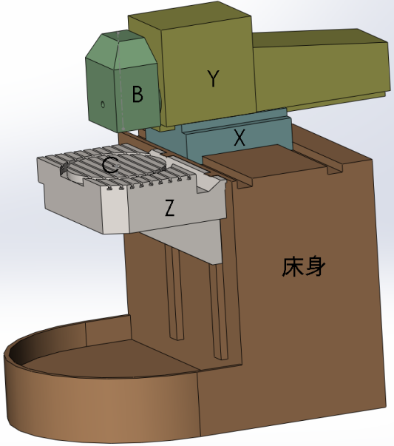

图1.1 海德汉五轴机床结构简图

海德汉五轴机床主要包括：床身、拥有X、Y、B三个轴的主轴和拥有Z、C二个轴的工作台，图中工作台和B轴轮廓形状、尺寸和连接参数精确。

**1.1 球阵分布半径**

球阵分布半径受到B轴端部结构和尺寸的约束，Z向约束如图1.2所示。

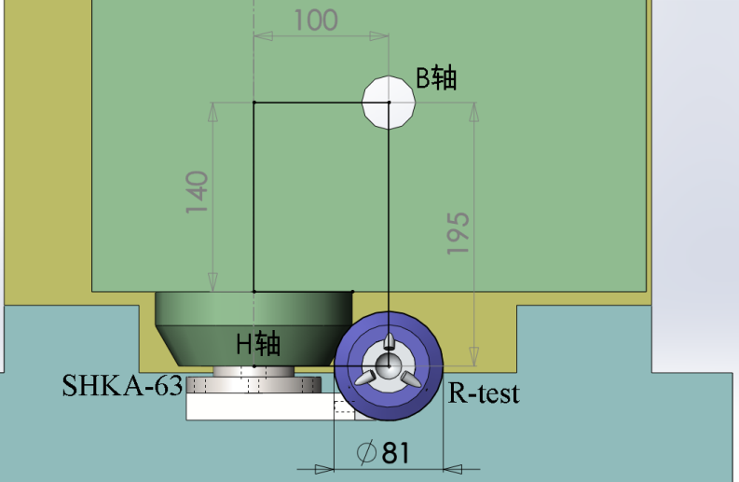

图1.2 球阵分布半径Z向约束简图

若R-test必须在B轴构件下端面的下方，R-test到B轴回转轴线的最小距离为140+40.5=180.5，考虑到R-test的定位和支撑，取球阵分布半径为190mm。若R-test可以伸到B轴前端面的前方，球阵分布半径可以适当减小。

球阵分布半径受到C轴转台结构和半径尺寸的约束，C轴约束如图1.3所示。

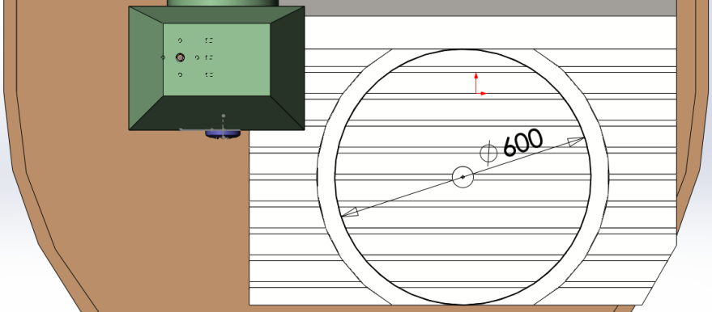

图1.3 球阵分布半径Y向约束简图

C轴转台直径600mm，球阵支架使用50-50铝合金搭建，内部方形空间为500*500mm，可容纳的最大回转半径为250mm，测头组件最大外圆半径50mm，球阵分布最大半径200mm，取195mm可以完成测量。

由此确定球阵分布半径为195mm，使用一块球板可以完成海德汉五轴机床B轴和C轴旋转误差的测量。成飞机床尚缺少详细尺寸，根据粗略尺寸，设计了初步测量方案。

**1.2 测量截面位置和距离**

测量B轴旋转误差时的球阵平面位置及两平面距离，受到B转台、主轴、C转台结构尺寸和相对位置的约束，其约束如图1.4所示。

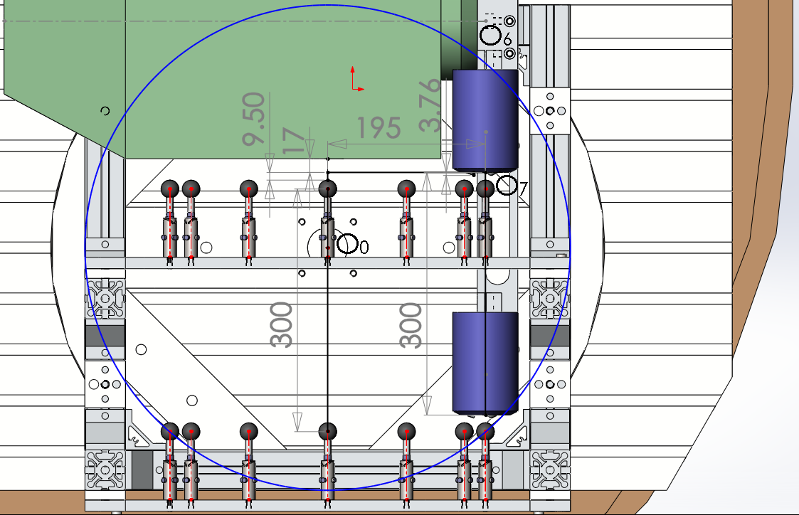

图1.4 检测B轴球阵平面及距离约束简图

R-test测量基准点O7距球面9.5mm，O7距R-test最前端3.76mm，R-test最前端距球面5.74mm。假设测量时O7与球心重合，主轴沿Y轴向外移动20.5mm，B轴转台外端面距离球面的距离为17+9.5-20.5=6mm，已经接近极限位置。外侧球板固定在球阵架外侧，两球阵的距离300mm接近极限位置。

测量C轴旋转误差时的球阵平面位置及两平面距离，受到Z轴方向行程560mm的约束，其约束如图1.5所示。

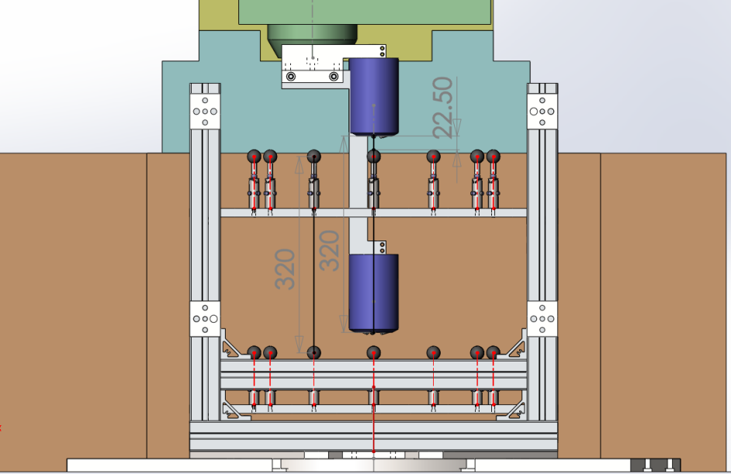

图1.5检测C轴球阵平面及距离约束简图

工作台位于最大行程560mm处，根据Z向尺寸链计算，两测量截面的最大距离为330mm。为了可靠避免干涉和便于相对运动，取两测量截面的距离为320mm。

综合上述，根据测量B轴和C轴的约束条件，确定球阵分布半径为195mm，共19个标准球，相邻球夹角为20°。B、C轴测量截面距离分别为300mm和320mm。

**2、海德汉机床旋转轴误差测量**

**2.1 B轴综合误差测量**

B轴旋转综合误差测量机构如图2.1所示。

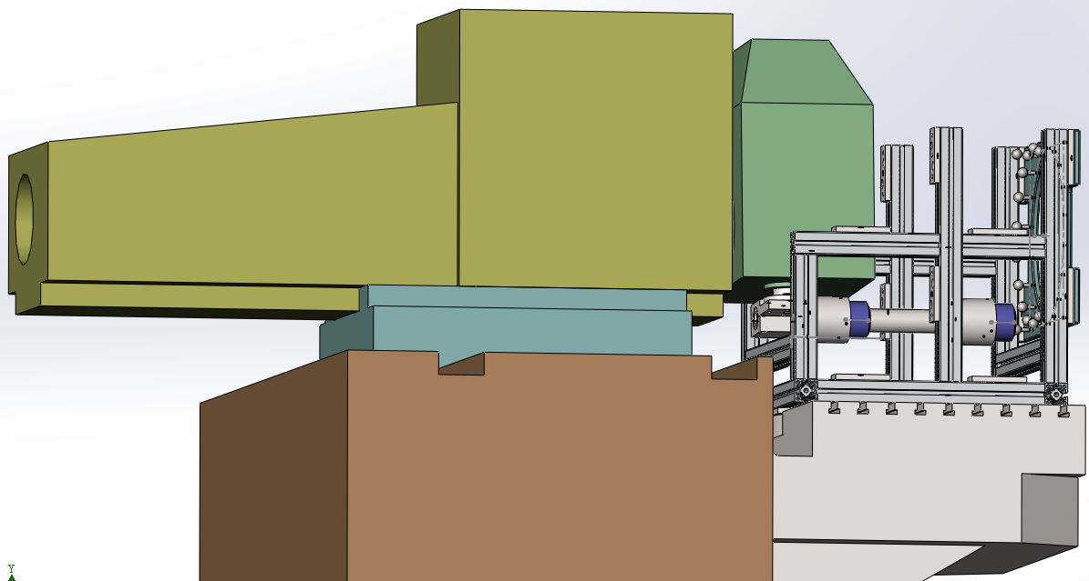

图2.1 B轴旋转综合误差测量机构图

铝合金球阵架固定在C轴转台上，工作台Z轴位于最低位置，两个蓝色的R-test测头分别检测相距320mm两个球阵。以图1.1所示位置为机床零位，图示主轴位置坐标X和Y分别为650mm、0mm，B轴转角范围-30°至120°，工作台位置坐标Z和C分别为114mm和0°。左侧球板球阵分布中心相对C转台工作面中心的X和Z坐标分别是0mm和422mm，左右球阵标准球球心相对C转台中心坐标分别为-37mm和283mm。B轴与球阵分布中心重合，实际测量角度为-20°至120°，负向角度少10°由球阵间隔20°均匀分布所致，测量角度范围为140°，覆盖B转动范围150°的93%。由于测头长连杆和短连杆长度相差320mm，对于两个测量截面上两个球阵的38个标准球，测量时机床的X、Y、Z、C坐标均相同，最大限度的消除了机床几何和运动误差对B轴旋转误差检测精度的影响。

一个截面球阵可以测量B轴旋转的角度定位误差、纯径向跳动误差和纯轴向传动误差，综合两个截面球阵测量数据，可以得到B轴纯角度摆动误差。通过建立综合误差模型，可以得到机床B轴转动的两个测量截面的六项误差精确值，通过线性拟合可以得到B轴任意横截面上的六项误差。

测量过程有干涉现象，如图2.2所示。

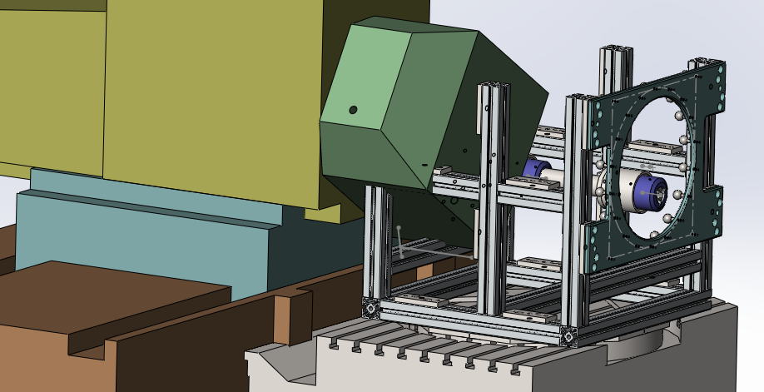

图2.2 B轴测量过程干涉图

球板架左侧短纵梁和端立柱与C轴转台干涉，测量B轴时需拆除此两根梁。拆除后在整个测量范围内无干涉现象，测量极限位置如图2.3所示。

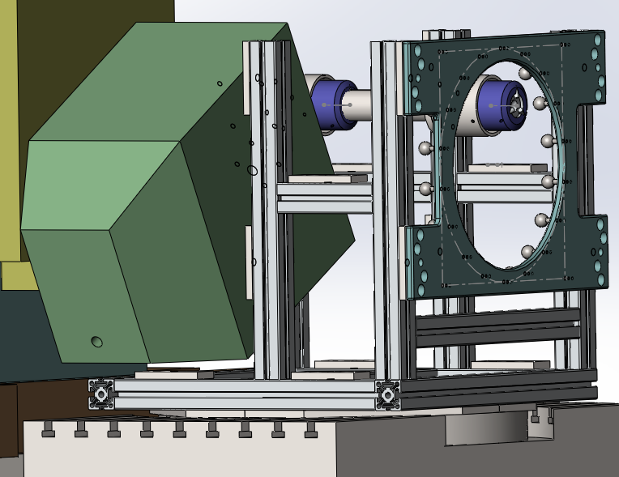 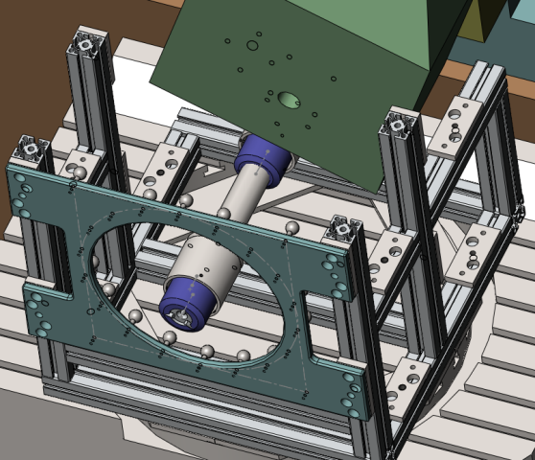

图2.3 B轴测量极限位置示意图

**2.2 C轴综合误差测量**

C轴旋转综合误差测量机构如图2.4所示。

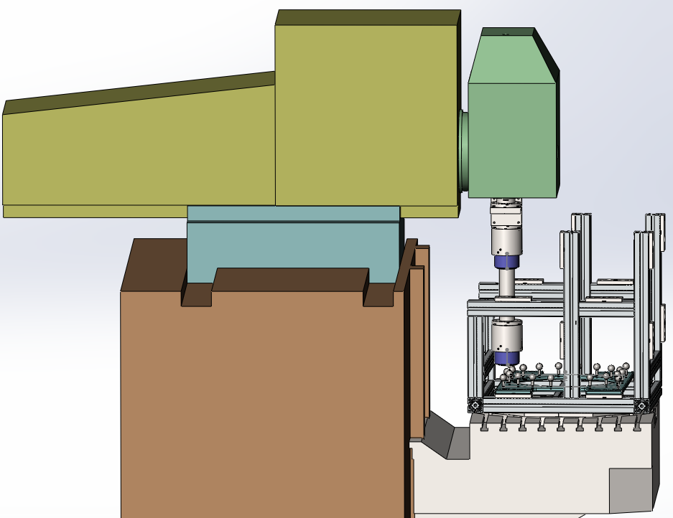

图2.4 C轴旋转综合误差测量机构图

铝合金球阵架固定在C轴转台上，工作台Z轴位于最低位置，两个蓝色的R-test测头分别检测相距320mm两个球阵。以图1.1所示位置为机床零位，图示主轴位置坐标X 、Y和B分别为650mm、-90mm和0°，工作台位置坐标Z为-560mm，C轴转角范围0°至360°。上下球板球阵分布中心与C转台工作面中心重合，上下球阵标准球球心相对C转台工作面Z坐标分别为437mm和117mm。C轴与球阵分布中心重合，实际测量角度为0°至360°，覆盖C转动范围360°的100%。由于测头长连杆和短连杆长度相差320mm，对于两个测量截面上两个球阵的38个标准球，测量时机床的X、Y、Z、B坐标均相同，最大限度的消除了机床几何和运动误差对C轴旋转误差检测精度的影响。

一个截面球阵可以测量B轴旋转的角度定位误差、纯径向跳动误差和纯轴向传动误差，综合两个截面球阵测量数据，可以得到B轴纯角度摆动误差。通过建立综合误差模型，可以得到机床B轴转动的两个测量截面的六项误差精确值，通过线性拟合可以得到B轴任意横截面上的六项误差。

测量过程无干涉现象，测量极限位置如图2.5所示。

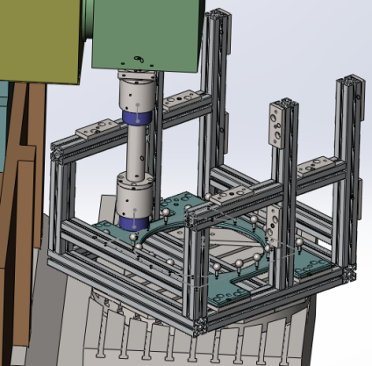 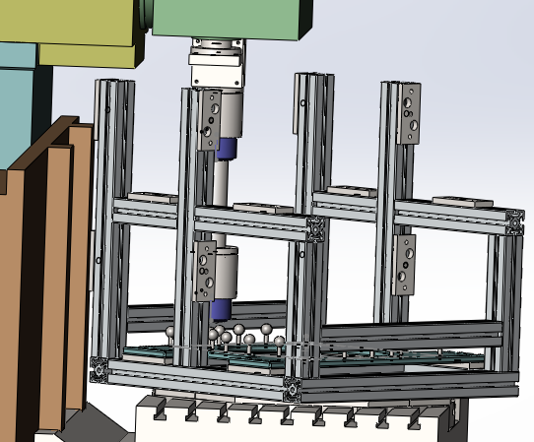

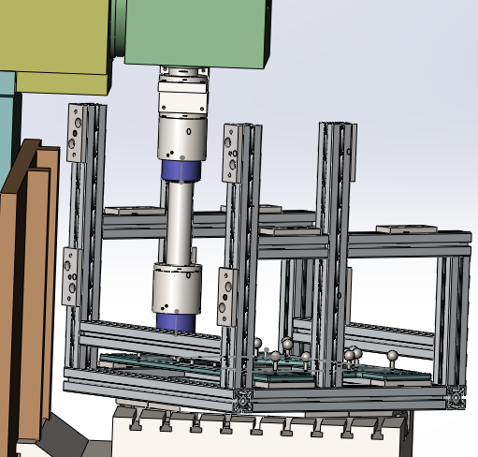 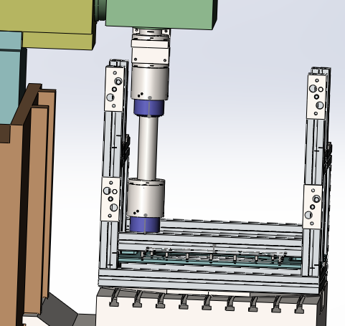

图2.5 C轴测量极限位置示意图

**3、测量误差分析及限制措施**

**3.1 R-test测头标定**

测量B轴时，引起R-test测头与主轴基准点位置误差的相关连接零件如图3.1所示。

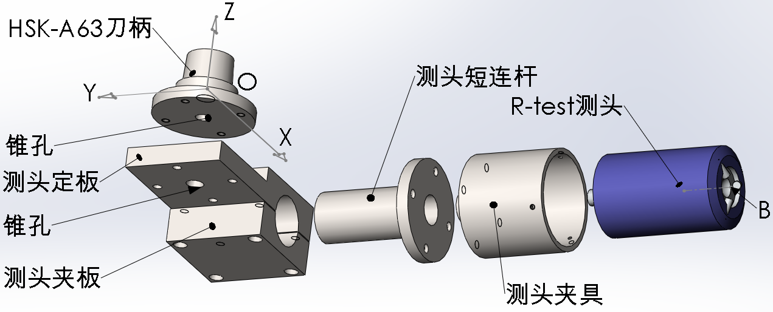

图3.1 B轴测头组件爆炸图

图中，O点为机床主轴定位基准点，B点为测头测量面距标准球面2mm时球心位置，称为测量基准点，B轴测头组件对测量精度的影响来源于B点相对于O点的位置误差。

**(1) 测量点B的X向误差**

测量点B的X向误差为机床B轴X坐标值XB0与B轴测头组件测量点X坐标XB的偏差。

XB0理论坐标值为100mm，为主轴线与B轴线公法线长度，误差估计为0.05mm。

XB理论坐标值应等于XB0，其误差来源主要有：

①刀柄与主轴锥孔定位误差，δB1=0

②定板与刀柄锥孔定位误差，δB2=0

③定板锥孔与连杆定位孔中心距误差，δB3=0.02mm

④连杆与定板孔轴定位误差，δB4=0.01mm

⑤夹具与连杆孔轴定位误差，δB5=0.01mm

⑥测头与夹具孔轴定位误差，δB6=0.01mm

⑦测头组件相对机床绕Z轴转角误差为δBθ=0.1°，引起的X向误差为，δB7=197×tan0.1 =0.34mm

B轴测头组件测量点B相对基准点O的总误差最大值为：0.39mm，综合机床误差，测量点B相对机床B轴轴线X方向最大误差为0.44mm。

**(2) 测量点B的Y向误差**

测量点B的Y向误差为B轴测头组件测量点Y坐标YB相对公称值的偏差。

YB0理论坐标值为公称尺寸197mm，为测点B至B轴线的公称距离，误差为0。

YB坐标值的误差来源主要有：

①刀柄与主轴锥孔定位误差，δB1=0

②定板与刀柄锥孔定位误差，δB2=0

③定板φ50孔定位端面至锥孔轴线距离误差，δB3=0.02mm

④连杆轴向两定位面距离误差，δB4=0.02mm

⑤夹具轴向两定位面距离误差，δB5=0.02mm

⑥测头轴向定位面到测点B距离误差，δB6=0.02mm

⑦测头组件相对机床绕Z轴转角误差为δBθ=0.1°，引起的Y向误差为，δB7=100×tan0.1 =0.17mm.

B轴测头组件测量点B相对基准点O的总误差最大值为：0.25mm。

**(3) 测量点B的Z向误差**

测量点B的Z向误差为测头组件测量点Y坐标YB相对公称值的偏差。

ZB0理论坐标值为公称尺寸190mm，为测点B至B轴线的公称距离，误差为0。

ZB坐标值的误差来源主要有：

①刀柄轴向两定位面距离误差，δB1=0.01mm

②定板锥孔定位端面至φ50孔轴线距离误差，δB2=0.02

③连杆与定板孔轴定位误差，δB4=0.01mm

④夹具与连杆孔轴定位误差，δB5=0.01mm

⑤测头与夹具孔轴定位误差，δB6=0.01mm

B轴测头组件测量点B相对基准点O的总误差最大值为：0.06mm。

**(4) 测量点位置误差影响规律分析**

B轴测量时控制测头沿Y向接近标准球，完成标准球位置测量后沿Y向后退，测头绕B轴旋转20°，再沿Y向接近下一标准球进行测量。使用R-test测头测量球阵的测量原理为：通过读取机床坐标获得主轴基准点O的三个直线坐标值XO、YO、ZO，通过B轴测头组件获得R-test测量点B相对主轴基准点O的三个直线坐标值XB、YB、ZB，通过R-test测头获得标准球球心Q至R-test测量点B的三个直线坐标值XQ、YQ、ZQ，对应的三个坐标值取代数和得到标准球球心的机床坐标。主轴基准点O的机床坐标为参考基准值，R-test测量仪的测量误差小于0.001mm，测头组件B点误差对标准球球心坐标误差有1:1的影响，必须将B点相对O点的误差控制在0.01mm以内，拟采取以下措施。

**1) 标定B轴测头组件**

精细组装好B轴测头组件，如图3.2所示

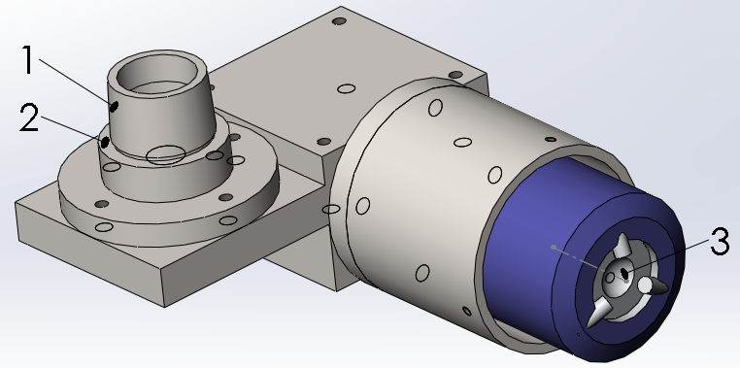

图3.2 测量左侧球阵B轴测头组件

在三坐标测量机上精细测量1、2、3面，标定出测量基准点B相对主轴基准点O的三个直线坐标值，单轴精度在0.005mm以内。

为了避免多次装配误差，建议加工以下零件。

以下零件数量用于B轴和C轴测量。

①定制SHK-A63刀柄，4件

②加工定块，2+2件

③加工夹块，4件

④加工短连杆和长连杆各2件，共4件

⑤加工侧头夹具，1件。

测头夹具与连杆采用锥孔和端面定位，径向和轴向定位误差均小于0.002mm。

**2) 标定测头轴线与B轴轴线的平行度**

两者在垂直面内的平行度由B轴测头组件各零件的加工精度保证，在测头组件标定时得到了精确值，对测量精度没有影响。

两者在水平面内的平行度受主轴转动的影响，导致测量基准点B的X向和Y向误差，需要设计定位块规进行精确定位，不知道在C轴构件上能否找到基准面。需要了解机床的详细结构，完成尽量精确的定位。此误差为系统误差，通过分析和处理测量数据分离出该误差项予以消除。

**3.2 球阵位置误差标定**

球阵中19个标准球的理论分布半径为190mm，间隔角度为20°。球阵分布轴线的理论位置与B轴重合，分布平面垂直于B轴。

球阵板如图3.3所示

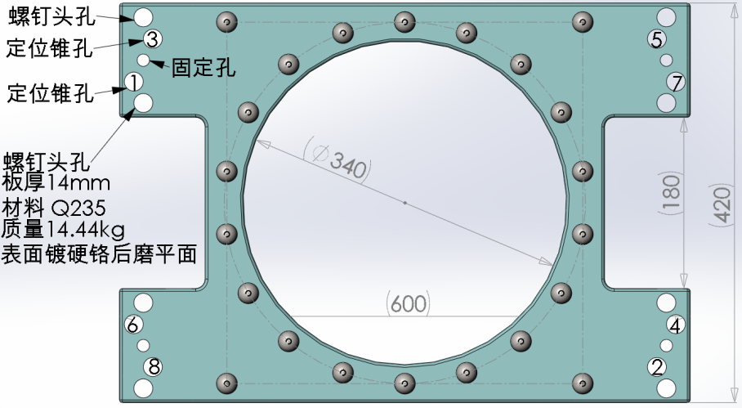

图3.3 球阵板结构图

按图纸加工后表面镀硬铬，上下大平面精磨，保证铬层最小厚度0.3mm。注意镀铬前板厚预留铬层厚度，8个定位锥孔按最小直径加工成直孔。镀铬后精修标准球连接螺纹，定位锥孔和23个螺纹孔位置度误差小于0.02mm。

相邻编号定位锥孔与定位板配对铰锥孔，共有16块定位板，8块有一个定位锥孔，6块没有定位锥孔。锥孔1、2为测量B轴下截面时定位孔，锥孔3、4为测量B轴上截面时定位孔，锥孔5、6为测量C轴左截面时定位孔，锥孔7、8为测量C轴右截面时定位孔。

精细加工球板支架铝合金型材长度，借助球板精细调整各定位梁位置使其定位面在同一平面内，在保证球板与定位板锥孔同轴的条件下，将定位板固定在球板支架上。支架底部4根梁装配后如图3.4所示。

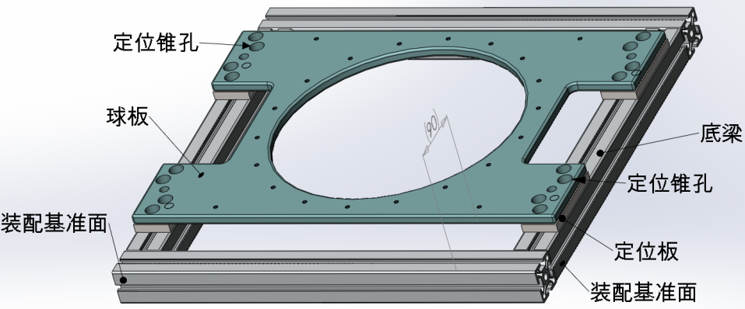

图3.4 底梁装配示意图

球板支架装配后如图3.5所示。

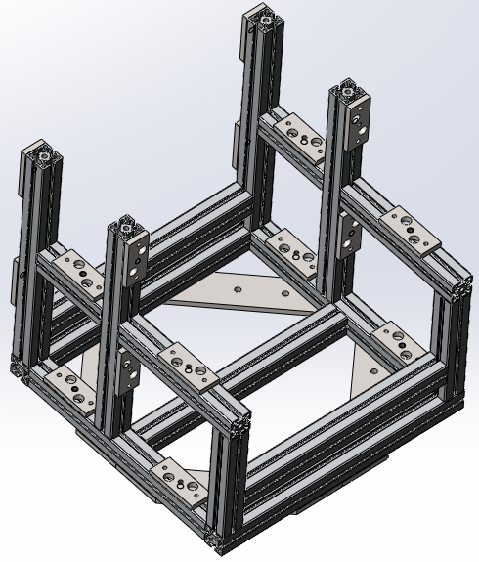

图3.5 球板支架结构图

将球板支架固定在三坐标测量机上，使用R-test测头组件，依次完成球板安装在4个不同位置时，球阵23个标准球球心坐标的标定。球阵中4个角上的标准球为球阵定位基准，C轴上板为球板支架定位基准。标定过程模拟测量过程，依次完成C轴上板、C轴下板、B轴左板、B轴右板的标定，标定过程如图3.6所示。

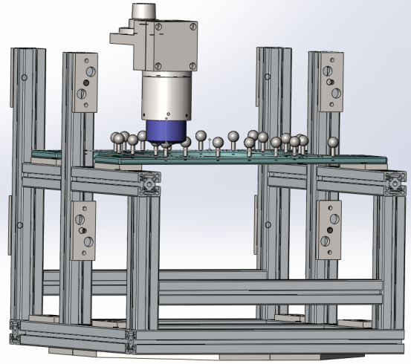 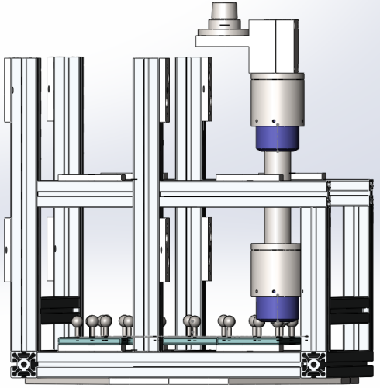

a.C轴上球板标定 b.C轴下球板标定

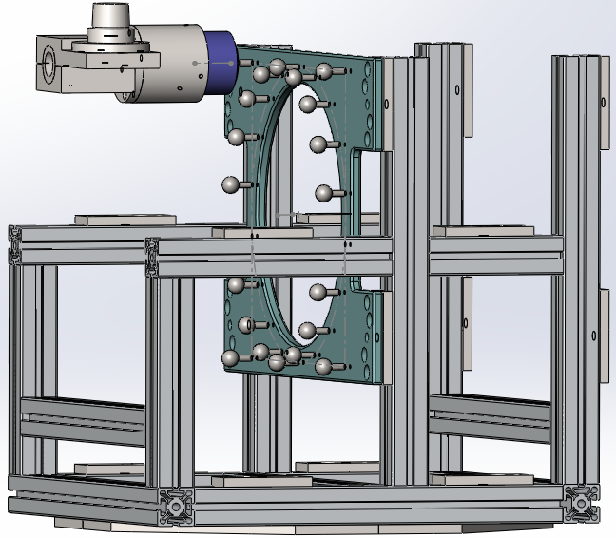 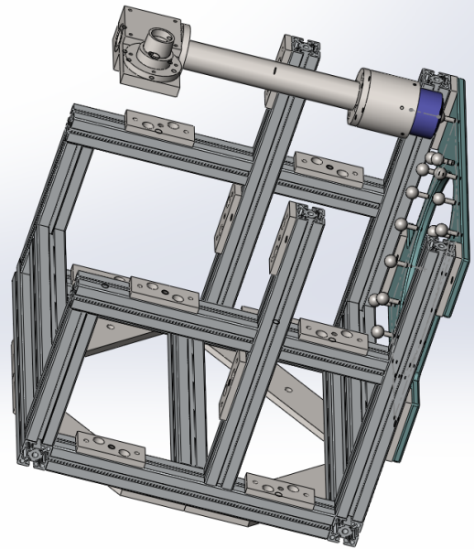

c.B轴左球板标定 d.B轴右球板标定

图3.6 球板标定过程示意图

**3、成飞机床旋转轴误差测量**

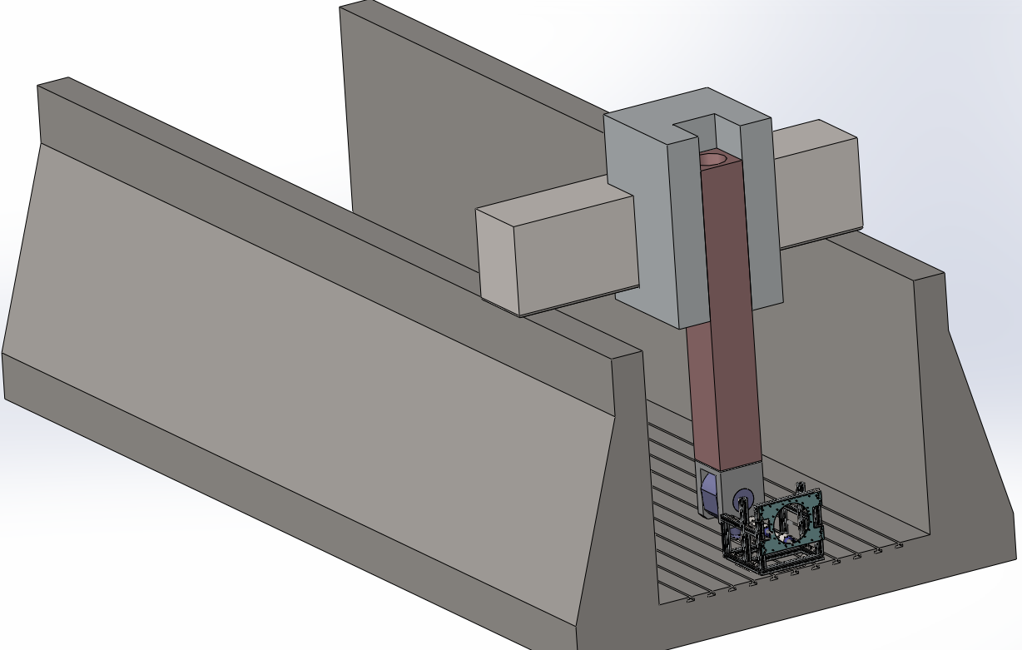

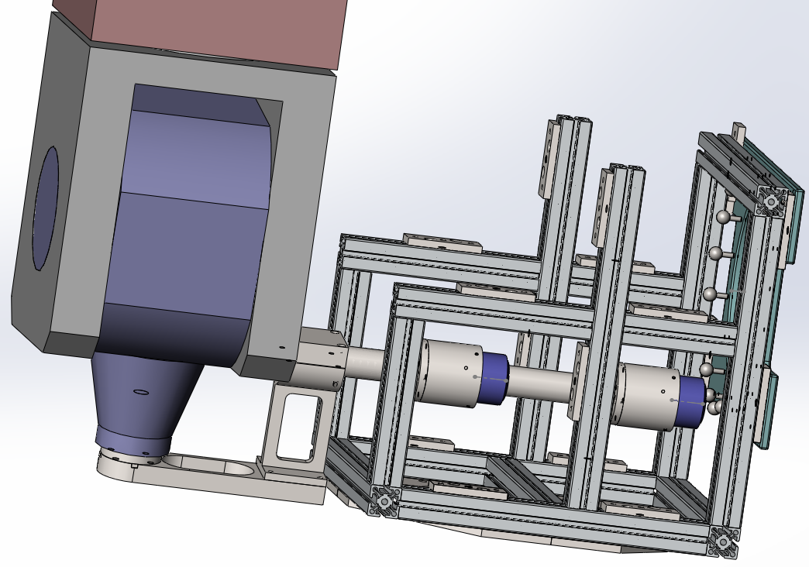

A轴检测

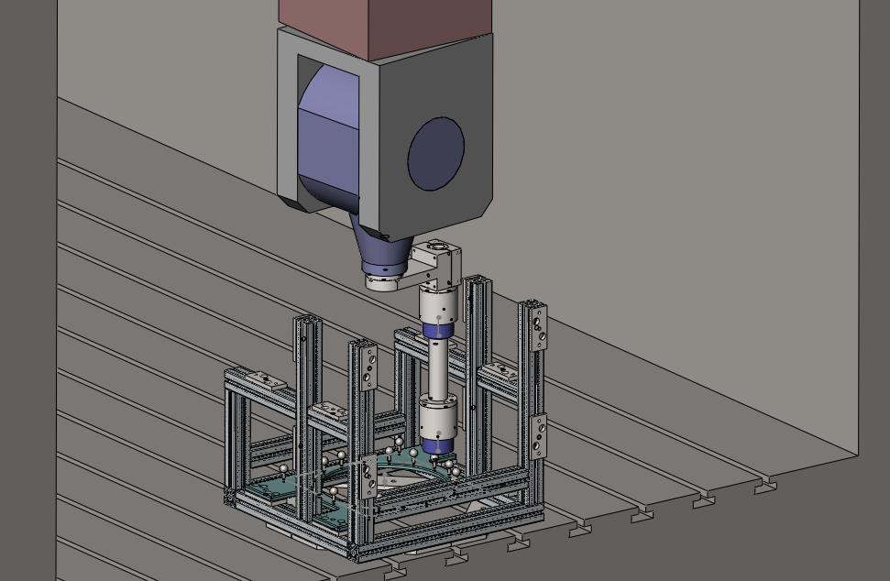

C轴检测

**4、旋转轴综合误差建模方法**

由机床几何和运动误差引起的工件加工误差定义为：刀具相对工件实际位置和姿态与理想位置和姿态的偏差。如果在刀具基准点和工件加工点上分别固接刀具坐标系和工件坐标系，以工件坐标系为参考坐标系，则可以用描述刀具坐标系相对工件坐标系的齐次变换矩阵表示刀具相对工件的位置和姿态。模拟工件的加工过程，使用标准球球心代替工件加工点，使用R-test测量仪的测量基准点代替刀具基准点，借鉴机器人学使用齐次变换矩阵描述末端工具坐标系相对基座坐标系位姿的方法，将加工过程所涉及的构件抽象为广义连杆，通过建立加工系统坐标系、列写连接变量表、推导相邻连杆向外递推齐次变换矩阵，矩阵连乘得到量仪基准点相对基准球心的总变换矩阵。将理想连接参数代入得到量仪相对基准球的理想变换矩阵，将实际连接参数代入得到量仪相对基准球的实际变换矩阵，实际变换矩阵与理想变换矩阵之差为量仪相对基准球的误差变换矩阵。由误差变换矩阵得到运动学正解和逆解方程，正解为描述关节变量误差引起量仪相对基准球位姿误差的正向误差模型，逆解为描述确定的量仪相对基准球位姿误差所需要的关节变量误差的逆向误差模型。同理可建立表示工件球相对基准球位置和姿态的齐次坐标变换矩阵，得到误差矩阵、运动学正解和逆解方程。

基本思路：使用齐次坐标变换矩阵描述海德汉五轴机床旋转轴综合误差

①建立测量系统坐标系，包括机床五轴、基准球、主轴、量仪、球阵和工件球坐标系，列写连接变量表。

②测量系统误差及影响因素分析，包括量仪到基准球和工件到基准球的路径分析、测量系统误差分析、连接变量影响规律分析，得到五轴相对位置误差及影响规律，为推导总齐次变换矩阵和建立误差模型提供指导。

③测量系统误差标定，模拟运动学逆解分解变量的求解方法，通过直接测量确定因素的影响排除其他因素的干扰。

④推导运动学正解和逆解方程。

**4.1 坐标系的建立**

模拟海德亚五轴机床加工过程的机床五轴几何误差检测系统如图4.1所示。

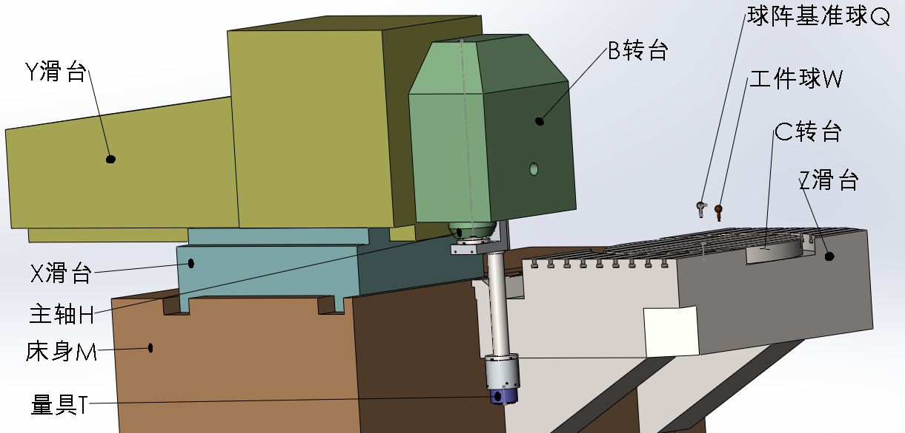

图4.1 海德汉机床误差检测系统

测量系统包括机床五轴、床身、主轴、量具、工件球和基准球，为了使用齐次坐标变换描述测量系统各构件的位姿，需要将测量系统转化为构件串联的结构形式。假设C转台为静止的参考构件，固接在C转台上的坐标系为静止的基准坐标系{0}系，从{0}系出发有两条链分别到达量具和工件球，坐标系与各构件对应关系如表4.1所示。

表4.1 构件与坐标系编号对照表

|  |  |  |  |  |  |  |  |
| --- | --- | --- | --- | --- | --- | --- | --- |
|  | 坐标系编号 | 固接构件名称 | 运动关系 |  | 坐标系编号 | 固接构件名称 | 运动关系 |
| {0}  系  至  量  具  链 | 0 | C转台 | 静止 | {0}  系  至  工  件  球  链 | 0 | C转台 | 静止 |
| 1 | Z滑台 | 相对C转动 | C1 | Q球阵基准球 | 相对C静止 |
| 2 | M床身 | 相对Z滑动 | WC1 | W**工件**球 | 相对Q静止  29个位置 |
| 3 | X滑台 | 相对M滑动 |
| 4 | Y滑台 | 相对X滑动 |  |  |  |
| 5 | B转台 | 相对Y转动 |  |  |  |
| 6 | H主轴 | 相对B静止 |  |  |  |
| 7 | T量具 | 相对H静止  4个位置 | 4块球板对应 | C1、C2、B1、B2 |  |

转动关节轴线与旋转轴轴线重合，直线运动关节轴线为导轨对称面与导轨上或前导向面的交线，按Craig约定建立的测量系统坐标系如图4.2所示。

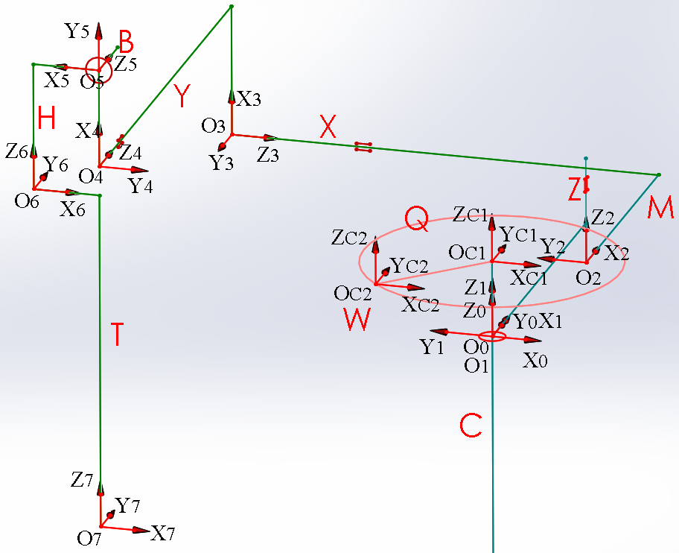

图4.2 测量系统坐标系示意图

0号连杆为处于静止状态的C转台，基准坐标系{0}系固接在C转台上，Z0轴与C轴重合，X0轴指向机床纵向右侧。1号连杆为绕{0}系Z0轴旋转的Z滑台，其转动时带动至量具的所有构件一同旋转，{1}系固连在Z滑台转动关节1上，Z1轴与C轴重合，X1轴沿C轴与Z轴的公法线指向Z轴。2号连杆为沿{1}系 Z1轴滑动的床身，{2}系固连在床身滑动关节2上，Z2轴与床身Z向导轨平行，X2轴沿Z轴与X轴的公法线指向X轴。3号连杆为沿{2}系 Y2轴滑动的X滑台，{3}系固连在X滑台滑动关节3上，Z3轴与床身X向导轨平行，X3轴沿X轴与Y轴的公法线指向Y轴。4号连杆为沿{3}系 Y3轴滑动的Y滑台，{4}系固连在Y滑台滑动关节4上，Z4轴与X滑台上的Y向导轨平行，X4轴沿Y轴与B轴的公法线指向B轴。5号连杆为绕与{4}系 Z4轴平行的B轴转动的B滑台，{5}系固连在B转台转动关节5上，Z5轴与B轴重合，连杆5末端连杆，X5轴可以取任意方向，取{5}系与{4}系具有相同方位。主轴坐标系{6}固连在B转台上，主轴轴线与下端面的交点为控制机床运动的基准点，设为主轴坐标系{6}的坐标原点，其方位与基系{0}相同。

测量系统坐标系各连接参数如图4.3所示。

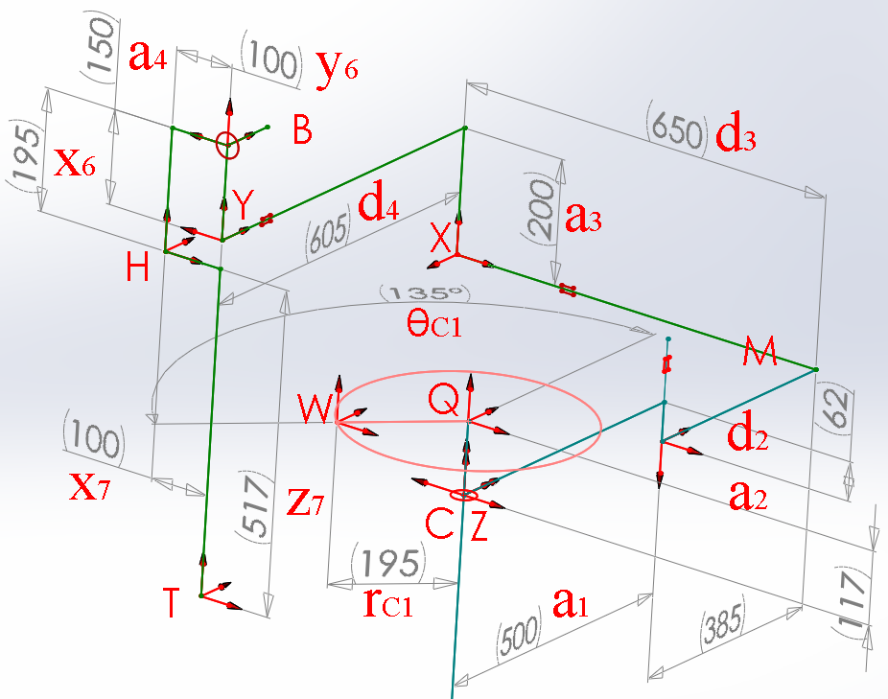

图4.3 测量系统坐标系连接参数示意图

测量系统坐标系连接变量取值如表4.2所示。

表4.2 测量系统坐标系连接变量表

|  |  |  |  |  |  |  |
| --- | --- | --- | --- | --- | --- | --- |
| 坐标系  编号 | 连杆扭角  αi-1 | 连杆长度  ai-1 | 连杆位移  di | 范围 | 连杆夹角  θi | 范围 |
| 1 | 0 | 0 | 0 | 0 | 90° | 0°～360° |
| 2 | 0 | 500 | -62 | -62～-622 | 0 | 0 |
| 3 | 90° | 385 | -650 | -650～230 | 90° | 0 |
| 4 | 90° | 200 | -605 | -605～-1165 | 0 | 0 |
| 5 | 0 | 150 | 0 | 0 | 0 | 30°～-120° |
| 6 | -90° | 100 | -195 | 0 | -90° | 0 |
| 7 | 0 | 100 | -517 | 0 | 0 | 0 |

球阵固定在C转台上，球阵坐标系原点位于C1球阵中心球球心上，方位与基系{0}相同。C1球阵上的其他球和C2、B1、B2球阵上的所有球均为工件球，共有119个工件球。使用在球阵坐标系{C1}中的三个坐标值描述球心位置，使用两个特征球球心矢量描述球阵的方位。球阵坐标系如图4.4所示。

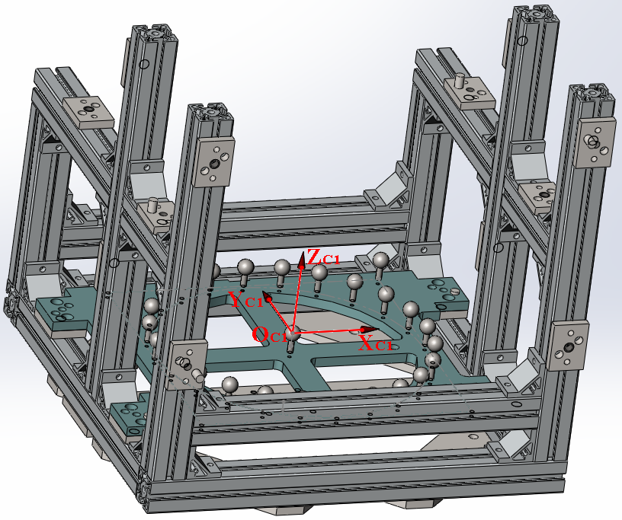

图4.4球阵坐标系结构示意图

球阵C2、B1、B2位置如图4.5所示。

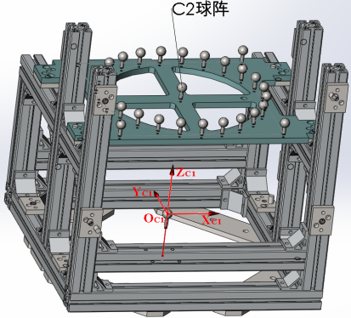 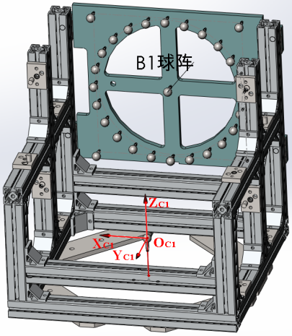 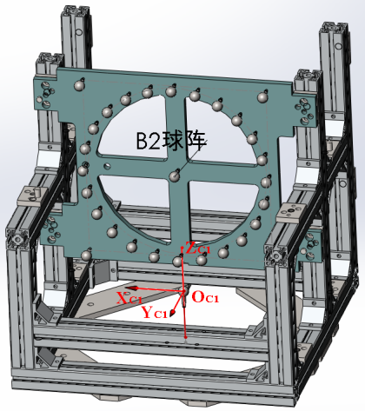

图4.5 球阵C2、B1、B2位置示意图

球阵测量系统坐标系与系统结构位置关系如图4.6所示。

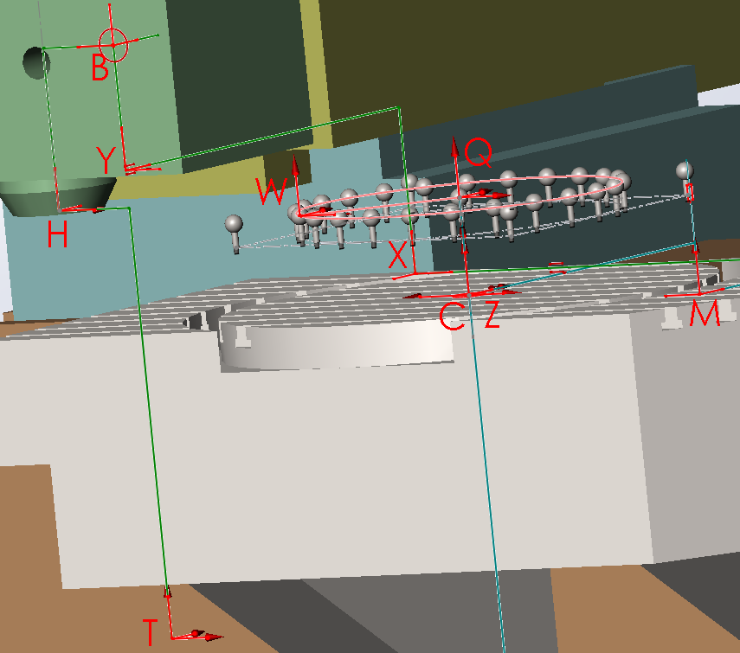

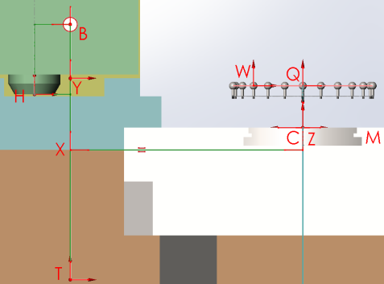 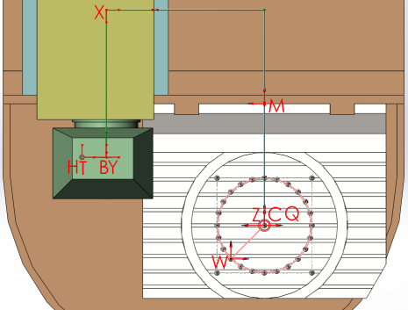 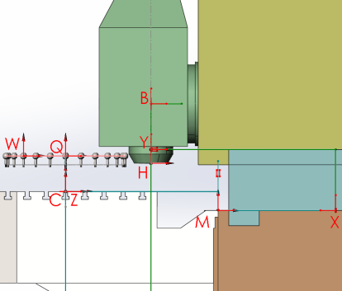

图4.6球阵测量系统坐标系与系统结构关系示意图

由图4.6可以看出，各坐标系在各广义连杆上的位置正确，说明所建立的坐标系和连接参数可以作为综合误差影响因素分析和推导运动学正逆解方程的基础。

**4.2 测量系统误差及影响因素分析**

海德汉五轴机床球阵测量系统包括五轴机床、测头构件和球阵构件三部分，以固接在C转台上的{0}系为参考，定义测量系统误差项及表达方式。

①五轴机床几何误差，主轴位于零位，{6}系相对{0}的实际位姿与理想位姿的偏差。

②五轴机床运动误差，主轴位于工作空间任一位置，{6}系相对{0}实际坐标与数控坐标的差值。

③测头构件几何误差，{7}系相对{6}系的实际位姿与理想位姿的偏差。

④球阵构件几何误差，{W}系相对{0}的实际位姿与理想位姿的偏差。

下面分析各误差项主要影响因素及影响规律，设计测量系统各构件几何误差标定方法，为两个旋转轴几何和运动误差检测奠定基础。

**⑴五轴机床几何误差分析**

海德汉五轴机床为精密设备，五轴运动定位精度折合成线性位移均为0.001mm，各轴单独运动时的定位误差可以忽略，但五轴之间位置误差对工件加工精度的影响约为0.06mm，建立综合误差模型的目的是将该项误差减小至0.02mm，需要检测机床五轴的位置误差，也就是建立Z滑台{1}系至主轴{6}中各坐标系相对C转台{0}系的齐次误差变换矩阵。

机床五轴位置误差标定均是使用相对主轴位姿已知的R-test测头检测相对C转台位姿已知的工件球位置，确定某一轴实际位移与数控坐标的偏差。因此，首先需要确定机床零位和主轴相对C转台的位姿关系，再逐一检测各轴相对C转台位姿关系，通过数据分析、处理、采用一定的算法建立机床五轴由于各轴之间的位置误差引起的几何误差模型，为建立B、C旋转轴综合误差模型奠定基础。

**①机床五轴零位标定**

海德汉五轴机床主轴相对C转台名义位置如图4.7所示。

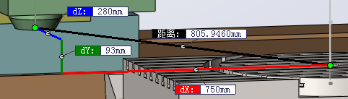

图4.7 海德汉五轴机床主轴相对C转台名义位置示意图

图中距离值根据机床结构参数确定。以固连在C转台上的{0}系为参扩坐标系，机床零位标定包括两个内容。

a、主轴位于零位时，主轴定位基准点（{6}系原点）距离C转台定位基准点（{0}系原点）的三个坐标分别为：x=-750mm、y=-280mm、z=93mm。

b、主轴轴线（{6}系Z轴）相对C转台定位孔轴线（{0}系Z轴）绕Y0轴旋转的偏转角误差为零，绕X0轴旋转的俯仰角误差已知。

主轴Z6轴相对C转台Z0轴平行度标定原理如图4.8所示。

图4.8 主轴Z6轴相对C转台Z0轴平行度标定原理图

在三坐标测量机上标定连接在长测量杆和短测连杆上的R-test量仪测量基准点到SHK刀柄定位锥面和端面的三维距离，标定标准球球心到长定位杆和短定位杆定位圆柱面和端面的三维距离。机床主轴图4.8所示位置，五轴数控坐标置零。控制机床沿X、Y、Z轴运动，通过多点测量，计算出两个标准球三个直线轴方向的数控坐标值。由于两个标准球在同一直线数控坐标下测量，引起两个球心X和Y向坐标不一致的唯一原因是主轴Z6轴相对C转台Z0轴不平行。通过旋转B转台可以消除Z6轴相对Z0轴绕Y0轴旋转的偏转角误差，将旋转后的B轴坐标置零，记录Z6轴相对Z0轴绕X0轴旋转的俯仰角误差。

重新测量两个标准球球心坐标，在消除三坐标标定误差后，两组球心坐标的X和Z坐标应该相同，俯仰角误差导致Y坐标出现差值，控制主轴到达长测量杆时测量基准点与标准球球心重合位置。通过线性回归计算，可得出使用长测量杆时，主轴基准点与C转台基准点重合时的机床三个直线轴数控坐标，控制主轴按图4.8所示坐标值回到零位，三个直线轴数控坐标置零。则主轴沿三个直线轴运动图4.8所示坐标值时，主轴基准点与C转台基准点重合，特别注意主轴轴线与C转台轴线存在绕X轴旋转的俯仰角误差。

以上标定过程也可以采用三维触发式测头进行标定。

实际操作时B和C转台数控坐标置零，在主轴和C转台上分别固定R-test量仪和标准球，精确测量量仪测量基准点相对球心的位置，并使两者重合，定心过程分别控制X、Y、Z滑台

定义海德汉五轴机床的加工和在线检测误差为：主轴{6}系相对C转台{0}系的位姿偏差。

在机床装配和调试完成后，采用图4.7所示标定系统对{6}系相对{0}系的位姿进行标定。

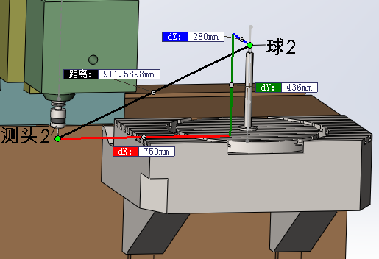 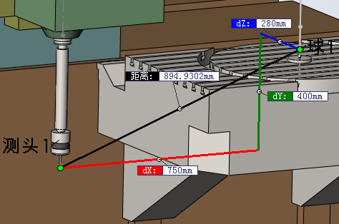

图4.7主轴{6}系相对C转台{0}系的位姿标定系统图

图中测头为三维接触触发式测头，精度为0.001mm。使用锥面定位的精密刀柄保证测头1与测头2的球心连线与主轴线同轴。标准球安装精密芯轴端部并保证球心位于芯轴轴线上，精密芯轴以大平面和短销与C转台工作台面和中心孔接触定位，定位精度为0.001mm，保证球1和球2的球心连线与C转台轴线同轴。通过三坐标标定，得到测头球心和标准球球心到各自定位基准的精确尺寸和位置，其精度均为0.001mm。经过上述措施，可以保证测头球心相对主轴基准点，标准球球心相对C转台定位基准点的尺寸和位置精度均为0.001mm。

数控系统控制机床五轴位于图4.7所示由结构参数决定的零位，数控系统参照结构参数发出三个直线轴数控指令，控制测头1与球1上下半球的51个点接触，得到测头1球心相对球1球心的三个直线轴精确坐标。控制测头2与球2上下半球的51个点接触，得到测头2球心相对相对球2球心的三个直线轴精确坐标。测头2球心与测头1球心直线数控坐标均可能存在差异，由于在机床五轴的一个位置完成测量，引起两者差异的唯一原因是主轴线与C转台轴线不平行。其中Z向数控坐标差异为二次误差，应该很小。X向数控坐标差异可以通过调整主轴绕B轴转动予以消除，转动B轴消除X向误差，取B轴转动后位置为B轴零位。X向数控坐标差异导致主轴坐标系{6}相对C转台基系{0}绕X0轴转动，转角大小的计算方法如图4.8所示。

图4.8主轴{6}系相对C转台{0}系位姿变换图

消除五轴之间位置误差对加工和在线测量精度的影响。均为五轴运动误差定义为主轴坐标系相对C转台坐标系的实际位姿与数控位姿的偏差。使用触发式测头和标准球对机床零位进行标定，标定系统结构原理如图4.7所示。首先调整数控坐标使Z滑台、C转台和B转台处于零位，控制主轴基准点位于C转台基准点正上方93mm处，X滑台和Y滑台数控坐标分别置为750mm和280mm，则主轴回到0坐标时的位置刚好为主轴零位，主轴基准点相对C转台基准点的位置关系如图4.7所示。

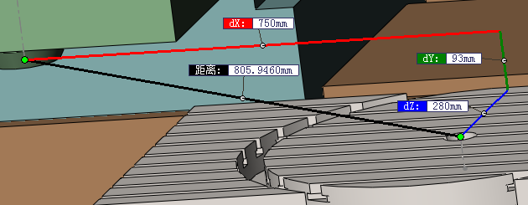

图4.7 检测基准球阵结构图

以上标定方法可以保证主轴基准点到C转台基准点的三个直线位移数控坐标是精确的，但每轴的实际位移量未知，同时主轴轴线相对C转台轴线的方位未知，需要进行标定。

**①主轴{6}系相对基系{0}位姿标定**

标定方法如图4.8所示。

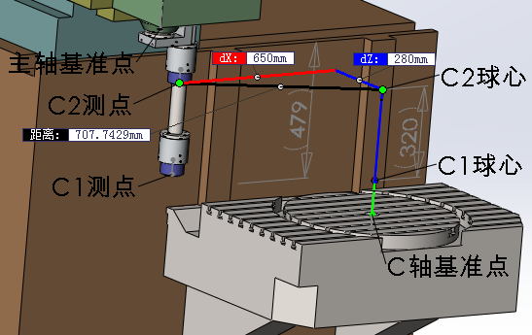

图4.7 主轴{6}系相对{0}系位姿标定结构图

控制主轴上的C1测点相对C轴基准点沿X、Y、Z方向分别移动650mm、-280mm、479mm，理论上C1测点与C1球心重合，C2测点与C2球心重合，测量两个球心位置时，机床五个坐标均为定值，球心位置偏差来源于主轴线与C轴线的平行度误差。相关坐标系位置关系如图4.8所示。

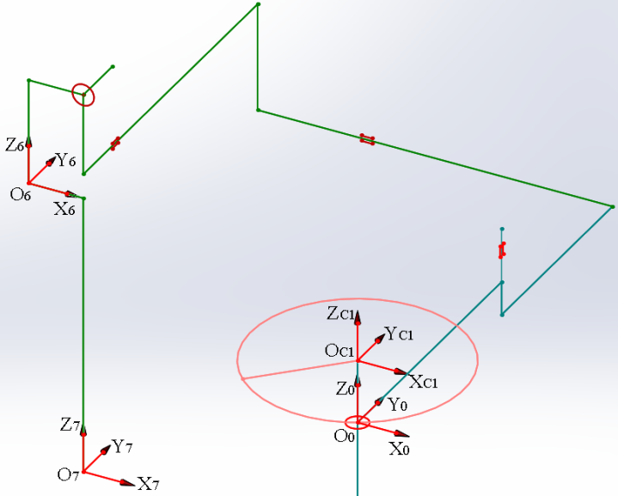

图4.8主轴{6}系相对{0}系相关坐标系位置图

图中4个坐标系具有相同的方位，忽略测头构件和球阵构件的本身误差和定位误差，即{6}系相对{7}系和{C1}相对{0}系具有理想位姿。根据测量系统结构尺寸，在机床零位，O0O6位置矢量为：

标定原理为使{7}系与{C1}系原点重合，此时，O6点相对O0点理想位置矢量为：

在{0}系中描述的O6点实际坐标为机床X、Y、Z数控坐标与球心相对R-test测点坐标之和，O6点相对O0点实际位置矢量为：

$$P_{H}=\left(x_{H},y_{H},z_{H}\right)=\left(x_{H1}+{δx}_{H},y_{H1}+{δy}_{H},z_{H1}+{δz}_{H}\right)$$

式中δ项为主轴基准点相对C转台基准点在数控坐标（650，-280，-479）处沿三个坐标轴方向的误差，通过测量C1球板上边角9个标准球的球心坐标，通过线性拟合可以得到Z向数控坐标为-479平面内390mm390mm范围内的主轴基准点相对C转台基准点线性误差模型。

使用C2球板可建立Z向数控坐标为-479平面内390mm390mm范围内的主轴基准点相对C转台基准点另一个线性误差模型，由于主轴在同一位置完成C1C2球板个球心位置的测量，两球板对应球心的X和Y向坐标偏差由于Z6轴与Z0轴不平行引起，以C1板中心球为参考，C2板中心球球心坐标偏差如图4.9所示。

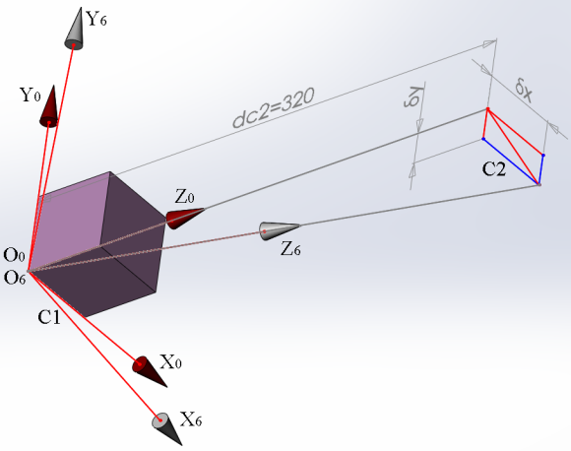

图4.9主轴Z6轴相对基系Z0轴方位示意图

图中δx和δy分别为C2球板测量值与C1球板对应球测量值在X和Y方向上的差值，{6}系Z6轴沿图示方向。可采用以下方式获得{6}系相对{0}系的方位：初始位置{6}系与{0}系位姿重合，{6}系先绕Y0轴旋转φ角，再绕X6轴旋转θ角。其中：

$$φ=arctan\left(\frac{δx}{d_{c2}}\right) θ=arctan\left(\frac{δy}{d_{c2}}\right)$$

{6}系相对{0}系总的旋转变换矩阵为：

$${}_{6}^{0}R=R\left(Y_{0},φ \right)R\left(X_{6},θ\right)=\left[\begin{matrix}cφ & 0 & sφ \\ 0 & 1 & 0 \\ -sφ & 0 & cφ\end{matrix}\right]\left[\begin{matrix}1 & 0 & 0 \\ 0 & cθ & -sθ \\ 0 & sθ & cθ\end{matrix}\right]=\left|\begin{matrix}cφ & sφsθ & sφcθ \\ 0 & cθ & -sθ \\ -sφ & cφsθ & cφcθ\end{matrix}\right|$$

在机床零位，表示主轴坐标系相对基系位置关系的齐次变换矩阵为：

$$H={}_{6}^{0}T=\left[\begin{matrix}{}_{6}^{0}R & ⋯ & P_{O6} \\ ⋮ & ∙ & ⋮ \\ 0 & ⋯ & 1\end{matrix}\right]=\left|\begin{matrix}cφ & sφsθ & \begin{matrix}sφcθ & X_{O6}\end{matrix} \\ 0 & cθ & \begin{matrix} -sθ & Y_{O6}\end{matrix} \\ \begin{matrix}-sφ \\ 0\end{matrix} & \begin{matrix}cφsθ \\ 0\end{matrix} & \begin{matrix}\begin{matrix}cφcθ \\ 0\end{matrix} & \begin{matrix}Z_{O6} \\ 1\end{matrix}\end{matrix}\end{matrix}\right|$$

式中，第4列前3行元素表示的{6}系原点位置矢量为[-750,280,93]T。

C1和C2球阵中共有上下对应的标准球30组，可选择角上的4组分别测量5次，取平均值作为主轴线相对C轴线的平行度误差，取平均值计算主轴坐标系相对基系的三个方向余弦。

**② 床身{2}系相对C转台{0}系位姿标定**

标定方法如图4.10所示。

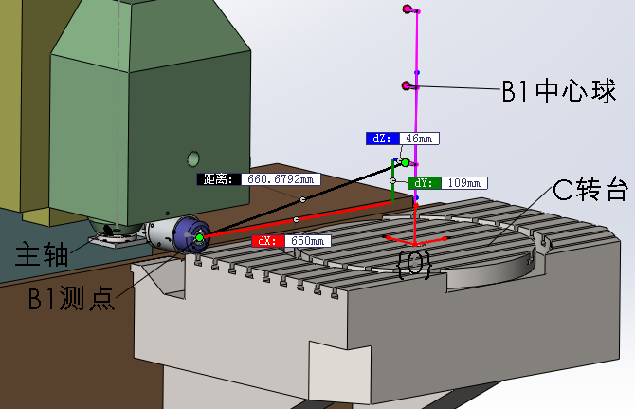

图4.10 床身{2}系相对{0}位姿标定原理图

控制主轴上的B1测点相对{0}系沿X、Y、Z方向分别移动605mm、-46mm、109mm数控坐标值，若主轴实际位移矢量与数控坐标相同，则B1测点与B1中心球正下方195mm处的工件球球心重合。读取三个直线轴数控坐标值与R测头测量值，两者之和为主轴三个直线轴实际位移，与数控坐标值的差值为主轴运动到该点的直线位移误差。以B1测点在该位置的实际坐标为参考，控制主轴相对{0}系分别上行195mm和390mm，得到对应B1中心球和其上方195mm出工件球的B1测点实际坐标。由于标定过程中只有Z向运动，其余4个轴均为定值，中心球测点坐标相对参考球测点坐标在X和Y方向的差值，只能由床身相对Z滑台运动方向与工作台轴线方向不平行所致，即{2}系Z2轴与{0}系的Z1轴不平行。参照①的推导过程，可得表示{2}系相对{0}系实际位姿的齐次变换矩阵。

B1和B2球阵分别由3组球可用于Z2轴方位标定，通过比较可以验证本方法的正确性。

**③ X滑台{3}系相对C转台{0}系位姿标定**

标定方法如图4.11所示。

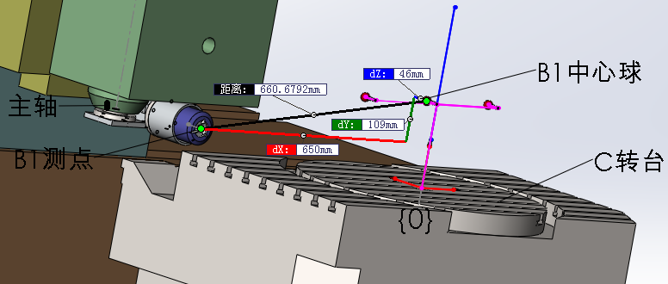

图4.11 X滑台{3}系相对{0}位姿标定原理图

测量水平布局的三个标准球，测量过程主轴仅沿X方向运动，可得表示{3}系相对{0}系实际位置和姿态的齐次变换矩阵。

4块球板各有三组工件球可用于标定X滑台{3}系相对{0}系的位姿。

**④Y滑台{4}系相对C转台{0}系位姿标定**

标定方法如图4.12所示。

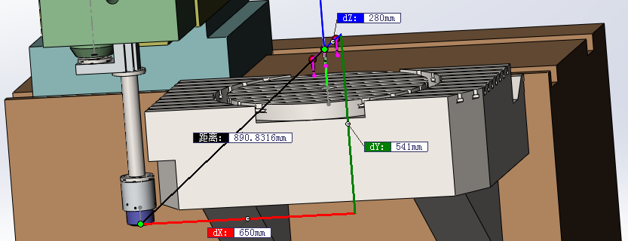

图4.12 Y滑台{4}系相对{0}位姿标定原理图

测量水平面内沿机床横向布局的三个标准球，测量过程主轴仅沿Y方向运动，可得表示{4}系相对{0}系实际位置和姿态的齐次变换矩阵。

C1和C2两块球板各有三组工件球可用于标定Y滑台{4}系相对{0}系的位姿。

球阵架为铝合金型材框架结构，其上设有四个定位大平面C1、C2、B1、B2，对应检测C轴和B轴旋转误差时的两个截面。每个大平面上设有不对称的两个定位锥孔，用于实现球阵板的精确定位。球阵架底板为在机床C转台上定位的大平面，其上设有一个中心孔和一个定位孔，采用一面两孔的定位方式，通过芯轴和定位销与C转台中心孔和定位槽接触实现精确定位。球阵架结构和定位元件如图4.4所示。质量45kg

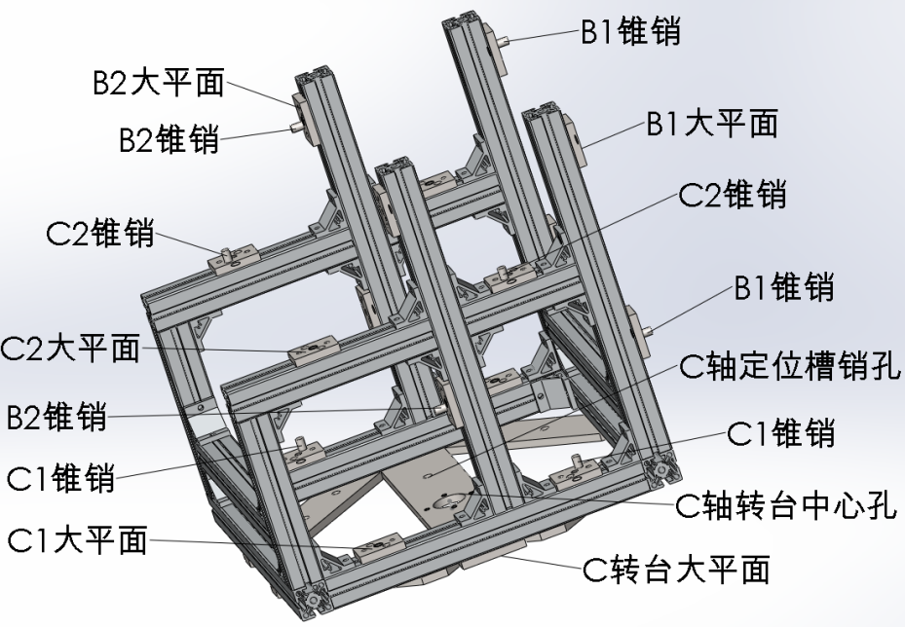

图4.4 检测基准球阵结构图

球阵架设置的定位元件应保证球阵坐标系{C1}与基系{0}位置精确且方位重合，球阵板的加工应保证30个标准球的位置度精确。不可避免定位误差和加工误差通过三坐标测量仪标定，使30个标准球相对球阵架定位底面和两孔的位置度误差小于0.003mm。

与{C}系位置重合的{0}系为固定坐标系，固连在由内向外五个广义连杆上的坐标系依次为{C}、{Z}、{X}、{Y}、{B}，关节变量依次为θC、dZ、dX、dY、θB，主轴坐标系{H}固连在广义连杆B上，主要连接参数如图所示。

从{0}系出发到{H}系经过五个关节，传动链过长且关节连接参数和关节变量范围大多在500mm以上，直接对五轴误差进行测量是目前尚未解决的难题，希望使用R-test测量仪和球阵直接建立起{H}系与{0}系的联系，通过球阵的合理布局和检测方法，建立起三个直线轴运动方向和两个旋转轴轴线方向相对{0}系在工作空间内的线性位姿误差模型，在此基础上对两个旋转轴的综合误差进行详细测量，建立起综合误差模型。

球阵坐标系如图4.3所示。

球阵坐标系OQXQYQZQ为连接主轴坐标系与工作台坐标系的测量基准坐标系，坐标原点OQ位于中心球球心。ZQ轴与中心球支撑杆轴线重合，向上为正方向。XQ轴沿球板长度方向，向右为正方向。YQ轴按右手定则确定，向里为正方向。

R-test侧头坐标系如图4.4所示。

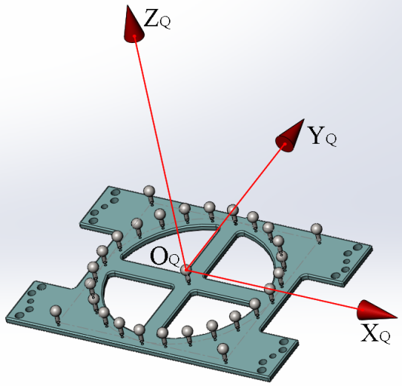

图4.3 球阵坐标系示意图

球阵坐标系OQXQYQZQ为连接主轴坐标系与工作台坐标系的测量基准坐标系，坐标原点OQ位于中心球球心。ZQ轴与中心球支撑杆轴线重合，向上为正方向。XQ轴沿球板长度方向，向右为正方向。YQ轴按右手定则确定，向里为正方向。

包含测头坐标系和球阵坐标系的海德汉五轴机床综合坐标系如图4.3所示。

海德汉五轴机床属于高精度设备，机床原始误差中经过精细调试具有足够高精度的项目包括：

①各运动件定位精度0.001mm。

②主轴相对C转台零位误差不大于0.001mm。

③直线导轨直线度误差不大于0.005mm/m。

④固定连接件位置误差不大于0.001mm。

⑤旋转轴径向和轴向误差不大于0.005mm。

本课题在建立旋转轴几何误差综合模型时忽略上述误差的影响，主要研究五个广义连杆关节轴线之间的位置误差

机床所有运动构件处于零位，球阵架装夹到工作台理想位置，三个坐标系如图4.3所示。

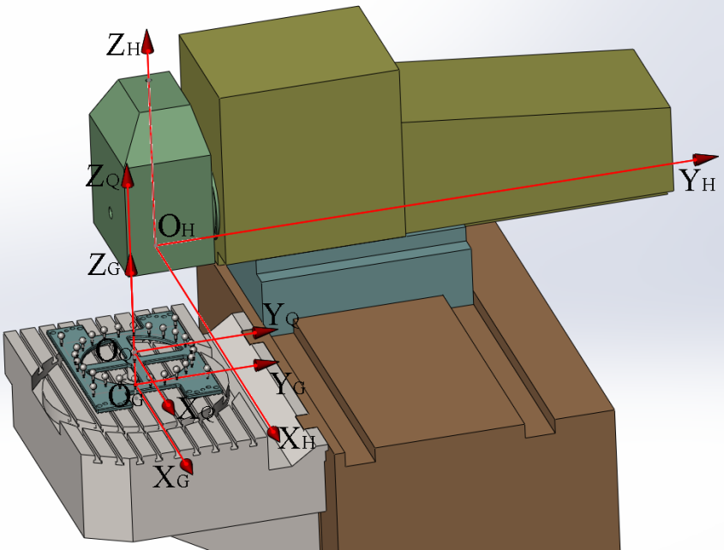

图4.3坐标系位置关系示意图

五轴机床共包括三个坐标系，分别为工作台坐标系、主轴坐标系和球阵坐标系。其中工作台坐标系为参考坐标系，在分析机床几何和运动误差时，固连在C轴旋转工作台上的工作台坐标系为{0}系，处于静止状态，Z轴坐标系为{1}系，。相当于机床的数控坐标系，各运动构件按数控指令相对该坐标系的运动为理想机床的运动，为确定机床几何和运动误差的参考。在机床五轴位于图4.1所示零位且结构误差为零的条件下，两坐标系对应坐标轴互相平行，主轴坐标系原点在工作台坐标系中的坐标为（-500，280，93）。

**4.2 五轴综合误差的定义与分析**

五轴综合误差定义为：主轴相对工作台按数控指令运动到任意给定位置，主轴实际坐标系相对理想坐标系的位姿偏差。

本课题的任务是建立B轴和C轴综合误差模型，对直线轴不进行详细的研究，但需考虑直线轴几何和运动误差对测量两旋转轴综合误差的影响。在测量旋转轴误差时，通过读取

在建立机床综合误差模型时，假设该坐标系与工作台一起处于静止状态，机床各构件的相对运动转化为各构件相对工作台的运动，使用齐次坐标变换矩阵描述误差。

⑤标定球阵坐标系相对主轴坐标系位置和姿态，主轴沿X和Y轴运动，测量间隔320mm的水平球阵成方形分布的2×10个直线轴定位球，得到两个截面上相对主轴坐标系的球阵坐标系原点X、Y、Z向位置数据和X、Y、Z轴方位数据，可计算出在主轴坐标系中描述的水平球阵在两个截面上的分布中心坐标，检测球阵中心标准球坐标验证分布中心X、Y坐标计算结果。标定球阵坐标系相对工作台坐标系位置和姿态，主轴沿X运动，工作台沿Z向运动，测量间隔320mm的垂直球阵成方形分布的2×10个直线轴定位球，得到两个截面上球阵坐标系原点X、Y、Z向位置数据和X、Y、Z轴方位数据，可计算出水平球阵在两个截面上的分布中心坐标。

⑥推导主轴坐标系相对球阵坐标系齐次变换矩阵。

⑦推导主轴坐标系相对工作台坐标系齐次变换矩阵，得到主轴坐标系相对工作台坐标系综合误差模型。推导运动学正解和逆解方程，

得到描述量仪相对工件理想位姿的运动学正解和逆解方程。通过分析和计算球阵检测数据与连接变量误差的关系和误差分离，得到描述量仪相对球心实际位姿的各广义连杆实际连接变量取值，将实际连接参数代入总变换矩阵，得到描述量仪相对工件实际位姿的运动学正解和逆解方程。实际变换矩阵与理想变换矩阵的差值为误差变换矩阵，由误差变换矩阵得到运动学正解和逆解方程，正解方程为描述各广义连杆连接变量误差引起加工误差的五轴机床正向误差模型，

总误差贡献机床几何和运动误差是引起工件加工误差的重要因素，取主轴基准点为其轴线与下端面的交点，以该点为起点沿主轴轴线向外为正方向固连矢量H，可以概括为主轴轴线矢量相对来源于主轴相对于C转台的位置和姿态误差，可以理解为主轴坐标系{H}相对于C转台坐标系{C}的位姿误差。{H}相对{C}的位姿误差取决于机床五个运动轴的结构连接参数误差和运动误差。将五轴机床简化成五自由度串联机构，取C转台为参照基准，主轴和C转台坐标系如图4.1所示。

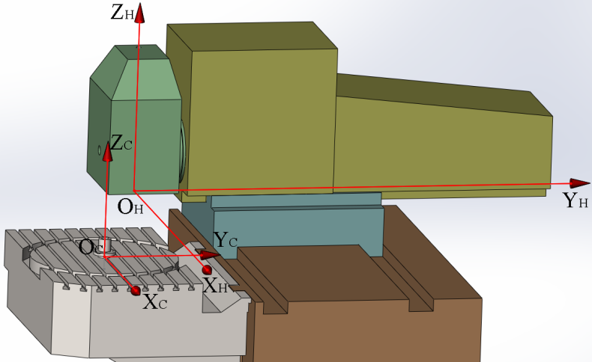

图4.1 主轴和C转台坐标系示意图

主轴坐标系OHXHYHZH为工具坐标系，坐标原点OH位于主轴轴线与主轴下端面的交点。ZH轴主轴轴线重合，向上为正方向。XH轴沿主轴纵向导轨平行，向右为正方向。YH轴按右手定则确定，向里为正方向。

C转台坐标系OCXCYCZC为基准坐标系，坐标原点OC位于C轴转台轴线与工作台面交点。ZC轴C轴转台轴线重合，向上为正方向。XC轴与工作台纵向定位槽侧面平行，向右为正方向。YC轴按右手定则确定，向里为正方向。

机床加工误差来源于主轴相对于C转台的位置和姿态误差，可以理解为主轴坐标系{H}相对于C转台坐标系{C}的位姿误差。{H}相对{C}的位姿误差取决于机床五个运动轴的结构连接参数误差和运动误差。将五轴机床简化成五自由度串联机构，取C转台为参照基准，按照Craig约定建立的机床坐标系如图4.2所示。